**Игра "Морской бой"**

Как выглядит

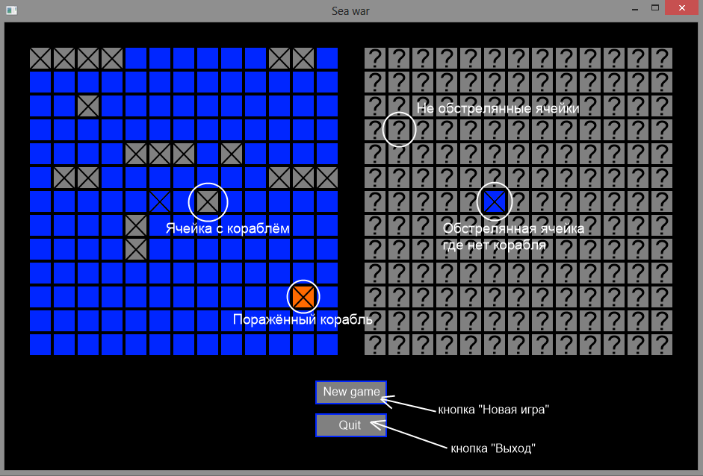

О процессе игры

Слева ваши корабли, справа поле с кораблями врага, но они скрыты.

Первым ходит игрок. После того как будет выбрана клетка для "обстрела", сходит противник. Враг выберет наугад одну из клеток, в случае попадания он сходит ещё раз. Если поражённый корабль не одноклеточный, то будут искаться остальные клетки. Ходы сделанные компьютером мгновенно отобразятся на экране.

Если игрок попал в не одноклеточный корабль, то будет выведено сообщение, что корабль повреждён. Если все ячейки корабля уничтожены, то будет выведено сообщение об уничтожении корабля. Все сообщения выводятся в консоль.